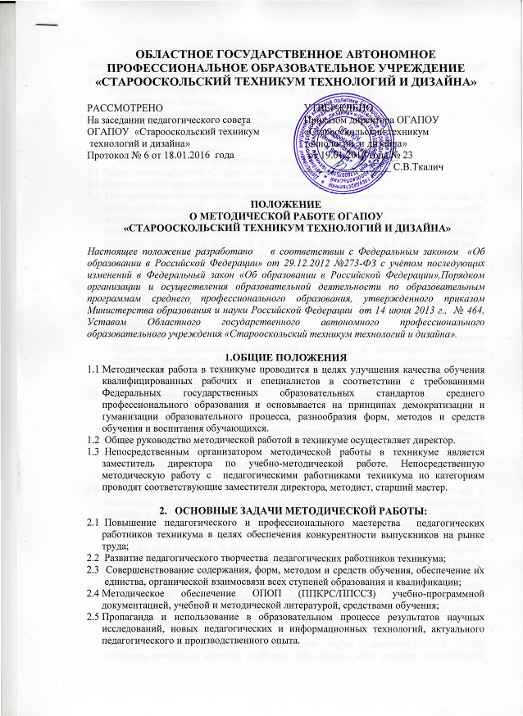

- ФОРМЫ МЕТОДИЧЕСКОЙ РАБОТЫ
Методическая работа в техникуме осуществляется в коллективной и индивидуальной формах.
Формами коллективной методической работы являются:
- педагогический совет,
- цикловые методические комиссии,
- инструктивно-методические совещания,
- школа начинающего педагога,
- проблемные семинары,
- научно-практические конференции и педагогические чтения.
  - Педагогический совет (Положение о педагогическом совете).
  - Цикловые методические комиссии (Положение о ЦМК).
  - Инструктивно-методические совещания проводит администрация техникума по мере необходимости для оперативного обсуждения отдельных методических вопросов, постановки текущих учебно-воспитательных задач, текущего инструктирования работников техникума. В зависимости от характера совещания в нем могут принимать участие, как все категории работников, так и отдельные из них.
Инструктивно-методические совещания проводятся трех видов.
Инструктивные, дают правильное направление педагогическому коллективу для выполнения текущих учебно-воспитательных задач.
Информационные знакомят педагогический коллектив с директивными указаниями, новыми положениями и инструкциями, нормативными документами. На них рассматриваются мероприятия по их реализации и планы работы техникума на определенный период.
На отчетных совещаниях руководители докладывают о выполнении определенных показателей, а работники техникума о выполнении отдельных поручений, состоянии работы в группе, об успеваемости и посещаемости, о выполнении планов оснащения и оборудования кабинетов, мастерских, лабораторий, выполнении планов производственной деятельности и т.п.
  - Школа начинающего педагога - это группа работников техникума, объединившихся вокруг высококвалифицированных специалистов, которые передают им опыт своей работы. Тематика вопросов, рассматриваемых на занятиях школы может быть разнообразной: от разработки учебно-программной и планирующей документации до использования в образовательном процессе инновационных технологий. Работу школы начинающего педагога планируют на год заместитель директора по учебно-методической работе, методист, согласовывая рассматриваемые вопросы с председателями цикловых методических комиссий.
  - Проблемные семинары являются эффективной формой методической работы и повышения педагогической квалификации работников техникума. Деятельность семинаров связана с работой коллектива техникума по единой методической теме. Педагогический коллектив, или часть коллектива, проводит самостоятельную работу по изучению самого вопроса и литературы по нему, организует чтение докладов и лекций по теме семинара. И на семинарском занятии проводится широкое обсуждение подготовленных материалов. Проблемные семинары проводятся не реже 1 раза в год.
  - Научно-практические конференции проводятся в техникуме с целью рассмотрения подготовленных преподавателями и мастерами сообщений по отдельным вопросам педагогической теории и практики, обсуждения результатов экспериментальных и исследовательских работ, проводимых в техникуме. Администрация техникума должна оказывать помощь педагогическим работникам, выступающим на научно-практических конференциях, самим выступать с обобщением лучшего опыта техникума. Задача конференции состоит в том, чтобы на примере работы лучших педагогов техникума показать наиболее эффективные пути решения поставленной проблемы. Научно-практические конференции проводятся не реже одного раза за учебный год.
  - Педагогические чтения проводятся для выявления, обобщения и внедрения в педагогическую практику передового опыта учебно-воспитательной работы, совершенствования методического мастерства, развития творческой инициативы педагогических работников техникума. Организатором педагогических чтений в техникуме является администрация, МС, заместитель директора по учебно-методической работе и председатели цикловых методических комиссий. На педагогические чтения выносятся доклады преподавателей, мастеров производственного обучения и других педагогических работников техникума по наиболее актуальным для техникума вопросам совершенствования обучения и воспитания обучающихся. Тематика докладов должна согласовываться с основной методической темой и аспектами ее раскрытия как учебном, так и в воспитательном и организационном плане. Тематика докладов предлагается МС, но может быть предложена и педагогическими работниками. Педагогические чтения проходят в два этапа: первый - по цикловым методическим комиссиям, второй - заключительный, общетехникумовский по лучшим докладам, предложенных каждой комиссией, совместно с выставкой лучших методических материалов.
Формами индивидуальной методической работы в техникуме является:
- самообразование и самостоятельная методическая работа;
- методическая работа руководителей техникума с педагогическими работниками;
- педагогическое наставничество.
3.8. Самообразование и самостоятельная методическая работа руководителей и педагогических работников техникума включает:
- повышение педагогической квалификации и профессионального мастерства;
- изучение содержания ФГОС, учебных планов, материалов научно-технической информации, методической и специальной литературы, методических рекомендаций и т.п.;
- разработку и совершенствование рабочих программ, планов уроков и воспитательной работы;
- творческое освоение и использование на уроках актуального педагогического опыта, эффективных методов обучения и воспитания, инновационных технологий;
- разработку методических рекомендаций, указаний для обучающихся;
- работу по улучшению оборудования и оформления учебных кабинетов, мастерских и лабораторий;
- составление паспортов комплексного методических обеспечения.
Выше перечисленные направления самостоятельной методической работы включают в себя три ее главных формы:
- самостоятельная методическая работа в процессе подготовки, как перспективной, так и текущей, к урокам;
- педагогическое и производственное самообразование;
- изучение, обобщение и использование актуального педагогического и производственного опыта, а также инновационных технологий.
3.9. Методическая работа руководителей техникума с педагогическими работниками проводится постоянно и включает:
- внутритехникумовский педагогический контроль, задача которого заключается в систематическом изучении и анализе учебной и воспитательной работы педагогических работников, проверки их деятельности по выполнению учебных планов и программ, применению инновационных технологий, контроле уровня знаний, умений и навыков учащихся, а также оказании соответствующей помощи педагогическим работникам с учетом их индивидуальных качеств;
- личное проведение открытых уроков и других занятий;
- проведение индивидуальных консультаций и бесед;
- проведение групповых консультаций;
- оказание помощи в разработке учебно-программной документации;
- изучение и обобщение актуального педагогического опыта работы инженерно-педагогических работников техникума.
3.10. Педагогическое наставничество опытных преподавателей и мастеров производственного обучения над начинающими педагогическими работниками развивается в техникуме по следующим направлениям:
- совместное изучение ФГОС, учебных планов и программ и составление рабочей учебно-планирующей документации;
- помощь в подготовке уроков, планировании и проведении внеклассных мероприятий;
- помощь в комплексном методическом обеспечении учебно-воспитательного процесса;
- взаимопосещения и анализ учебных занятий и различных мероприятий;
- помощь в педагогическом самообразовании, овладении передовыми методами труда и инновационными технологиями.
- Методическая работа в техникуме планируется на основе анализа деятельности коллектива в виде самостоятельного раздела в планах работы техникума.
- План методической работы составляется заместителем директора по учебно-методической работе, обсуждается на методическом и педагогическом советах и утверждается директором техникума.

